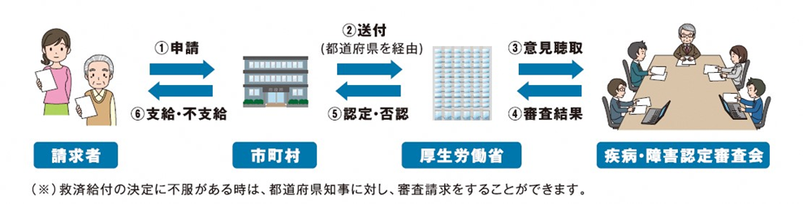
４．申請から認定・支給までの流れ
1.請求される方は、給付の種類に応じて、必要な書類を揃えて申請します。
2.市町村で請求書を受理した後、予防接種健康被害調査委員会において医学的な見地から当該事例について調査します。その後、因果関係が確認されたものは、県を通じて厚生労働省へ進達をします。
3.4.厚生労働省は、疾病・障害認定審査会※2に諮問し、答申を受けます。
5.厚生労働省は県を通じて本市に、認定または否認に関する通知をします。
6.その後、給付が認められた事例に対して給付※3が行われます。
※1 上記フロー図は厚生労働省のホームページの掲載資料から引用
※2 予防接種・感染症・医療・法律の専門家により構成される厚生労働省の審査会
※3 厚生労働省が申請を受理してから、疾病・障害認定審査会における審議結果を県知事に通知するまで、4か月～1年程度の期間を要します。

